 | ISTITUTO STATALE D’ISTRUZIONE SECONDARIA SUPERIORE  “ G. B. NOVELLI ”  Liceo delle Scienze Umane - Liceo Linguistico  Liceo delle Scienze Umane opzione economico sociale  Istituto Professionale Abbigliamento e Moda - Istituto Professionale per i Servizi Socio Sanitari  Istituto Professionale Servizi per l’Enogastronomia e l’Ospitalità Alberghiera  Via G.B. Novelli, N° 1 81025 MARCIANISE (CE)  Codice Fiscale : 80102490614 – Distretto Scolastico n° 14  Segr. Tel :0823/511909 Fax 0823511834 Vicedirigenza Tel :0823-580019  Tel Dirigente Scolastico : 0823/511863  E-mail : ceis01100n@istruzione.it E-mail certificata (PEC) : ceis01100n@pec.istruzione.it  Sito Web : www.istitutonovelli.it | 
Prot. n. 1254/VII del 23/01/2026 A TUTTI I DOCENTI in servizio per l’a.s. 2025/2026
CORSO DIURNO E CORSO SERALE
ISISS “G. B. NOVELLI” DI MARCIANISE

ALLA DSGA

COMUNICAZIONE N. 131

OGGETTO: Registro elettronico : Accesso al registro elettronico mediante l’uso dello SPID o della CIE( Carta di Identità Elettronica)
Al fine di dare attuazione alla Legge 182/2025 “Disposizioni per la semplificazione e la digitalizzazione dei procedimenti in materia di attività economiche e di servizi a favore dei cittadini e delle imprese”, in questi giorni si procederà alla abilitazione dei docenti, in servizio per l’a.s. 2025/2026 presso l’ISISS “G.B. Novelli” di Marcianise, all’uso dello SPID per accedere al Registro Elettronico.
La suddetta abilitazione consentirà ai docenti di accedere al registro elettronico con lo SPID o con la CIE (Carta di identità Elettronica).
Il sistema Argo ( Supervisor.SG23829) all’atto dell’abilitazione di un docente all’uso dello SPID, per l’accesso al registro elettronico, spedirà allo stesso docente in automatico una email di avviso -di avvenuta abilitazione- presso l’indirizzo di posta elettronica con cui il docente è registrato nel sistema Argo.

Fermo restando che, in questa fase transitoria, i docenti potranno continuare ad accedere al registro elettronico utilizzando anche le credenziali personali in proprio possesso, in futuro non potranno più essere rilasciate nuove credenziali per accedere al registro elettronico : l’unica modalità di accesso sarà quella che utilizza lo SPID o la CIE.

Per accedere al registro elettronico utilizzando lo SPID ( o la CIE), collegarsi a www.portaleargo.it, cliccare sulla icona Registro,
nella schermata di login che sarà visualizzata, lasciare in bianco i campi Nome Utente e Password e digitare nello spazio indicato con una freccia il codice scuola SG23829 e poi cliccare su SPID-CIE-EIDAS
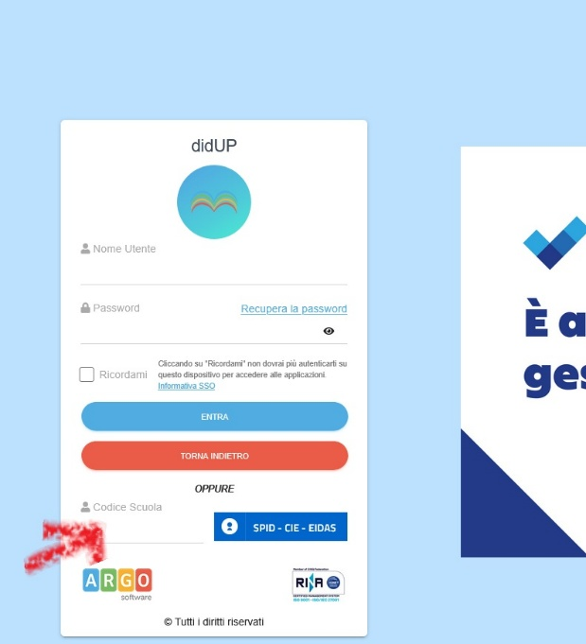

Una volta che si sarà cliccato su SPID-CIE-EIDAS, sarà visualizzata la seguente schermata :

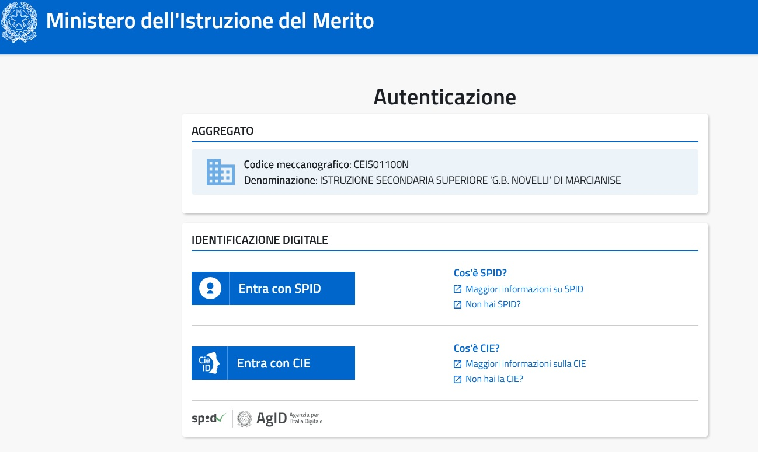

Accedere con lo SPID o con la CIE.

Marcianise, 23/01/2026 Il Dirigente Scolastico
Prof.ssa Emma Marchitto

